
Wijnen Jacobs is een gespecialiseerde wijnhandel met een passie voor kwaliteitswijnen en persoonlijk advies. Al jarenlang selecteren we zorgvuldig wijnen die perfect passen bij elke gelegenheid. Deze technische fiche geeft een overzicht van de specifieke kenmerken van deze wijn, inclusief herkomst, druivensoorten en smaakprofiel.

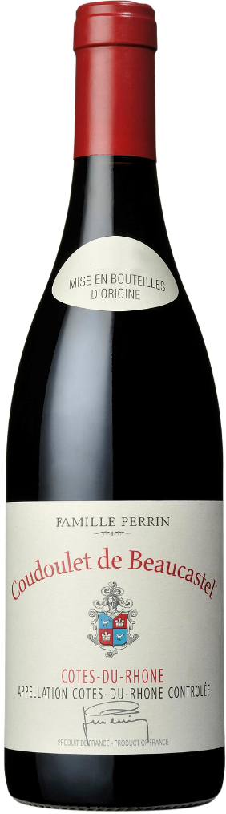
Chateau Beaucastel – Coudoulet Rouge
HERKOMST | Frankrijk, Cotes du Rhone
DRUIVENSOORT | Grenache, Mourvedre, Cinsault, Syrah
VINIFICATIE | Rijping van 6mnd in grote vaten
SPECIFICATIE | Tonen van aardbei, framboos, peperige kruiden. Medium-bodied. Goede afdronk met zachte tannines
ALCOHOLPERCENTAGE | 14%
SERVEERTIP | Tataki van runds, boeuf bourgignon, lamsvlees

WIJNDOMEIN
Beaucastel, eigendom van de Familie Perrin. Ze zijn nu 5 generaties verder en er staat een wereldbedrijf op het gebied van kwaliteitswijnen. Van betaalbaar tot de absolute top

